Organizační zabezpečení
OKRESNÍHO KOLA PLAMEN
Běh na 60 m s překážkami
ročníku 2022–2023

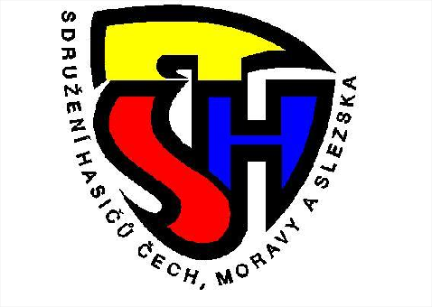

Pořadatel: OSH Břeclav ve spolupráci s odbornou radou mládeže
Termín konání: 21. 5. 2023
Místo konání: Drnholec, Starátko

Účast:
- Jednotlivci kategorie mladší + 1 vedoucí a 1 řidič
- Jednotlivci kategorie starší + 1 vedoucí a 1 řidič
- 20 rozhodčích
- 5 členů štábu
- 10 členů technické čety
Časový harmonogram:
- Do 8:30 příjezd
- Od 8:30 prezence
- 9:00 nástup, organizační pokyny
- 9:30 zahájení soutěže
- 14:00 ukončení soutěže

Strava: Zajištěna z prostředků OSH Břeclav na základě zaslaných přihlášek.

Doprava: Na vlastní náklady (zajistí příslušné SDH po dohodě s příslušným OÚ).

Zdravotní služba: zajištěna pořadatelem
Podmínky soutěže:
- Přihlášení jednotlivců proběhne pomocí elektronické přihlášky.
- Pomocí odkazu https://prihlasky.dh.cz/ se přihlaste nejpozději do 14. 5. 2023 (manuál v příloze)
- U vedoucích a řidičů uveďte i úplné adresy bydliště a telefonní číslo.
- Přihláška zaslaná emailem nemusí být podepsaná a s razítkem.
- Originál přihlášky odevzdáte při prezenci – musí mít podpis starosty a razítko SDH!
- Soutěž proběhne dle platné Směrnice hry Plamen s platností od 1. 9. 2022 včetně výkladů a dodatků.
- Počet rozhodčích může být upraven dle místních podmínek.
Při prezenci odevzdají vedoucí jednotlivců:
- V případě změn aktualizovanou přihlášku
- Členské průkazy všech členů SH ČMS
Pořadí startu disciplíny:
- Jednotlivci mladší:
- Chlapci
- Dívky
- Jednotlivci starší:
- Chlapci
- Dívky
Technické podmínky jednotlivých disciplín:
- Technické podmínky k disciplíně „běh na 60 m s překážkami”
- Jeden pokus
- Povrch dráhy – škvára
- Vlastní nářadí – hadice, rozdělovač, proudnice
- Zbylý materiál – dodá pořadatel
- Časomíra – elektronická

- Za bezpečnost veškerého použitého nářadí při soutěži odpovídá ten, kdo jej na soutěž dodal. Přihlašovatel družstva dále na přihlášce svým podpisem stvrzuje, že veškeré technické a věcné prostředky PO použité v disciplínách odpovídají Směrnici, jsou řádně přezkoušené, schválené a nejsou nijak upravené.
- Na základě rozhodnutí okresní odborné rady mládeže ze dne 6. 4. 2016 jsou povoleny tretry u závodníků v kategorii starší.
- Pořadatel neručí za škody na vnesených nebo odložených věcech, pokud je nepřevezme a nevyčlení místo ne jejich odkládání.
- V případě zájmu čerpání dotací z MŠMT, tak tuto žádost podejte nejpozději do 21. 5. 2023 na email radamladeze@oshbreclav.cz nebo osobně předejte na okresní soutěži při prezenci.
- Případné protesty budou řešeny dle platných Směrnic celoroční činnosti Dorostu. Při podání protestu bude vedoucím složena kauce ve výši 500,- Kč. V případě uznání protestu bude vrácena zpět vedoucímu a v případě zamítnutí propadne ve prospěch pořadatele.

Vedení soutěže:

- Velitel soutěže: Alois Vozdecký
- Hlavní rozhodčí: Petr Maniš
- Náčelník štábu: Leoš Jeřábek
- Vedoucí technické čety: SDH Drnholec
- Prezence: Kateřina Kaňová
Rozhodčí disciplíny: Kateřina Kaňová

Žádáme všechny účastníky, aby dodržovali veškeré pokyny uvedené v tomto organizačním zabezpečení. Podrobnější informace a případné změny v časovém harmonogramu obdrží vedoucí družstev a jednotlivců při prezenci a na následující poradě. Porušení stanovených podmínek a ostatních závazných pokynů může být důvodem k vyloučení ze soutěže. Věříme, že se všichni zasadíme o zdárný průběh soutěže.

Iva Podlahová Jaromír Mikuška
Vedoucí OORM Starosta OSH Břeclav

